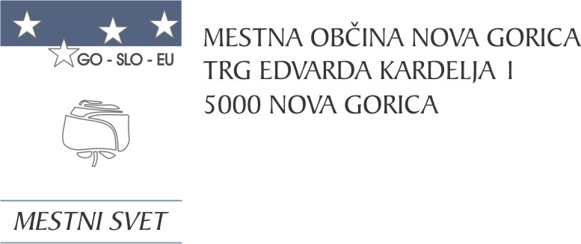
Na podlagi 19. člena Statuta Mestne občine Nova Gorica (Uradni list RS, št. 13/12, 18/17 in 18/19) in sedme alineje četrtega odstavka 117. člena Uredbe o programih storitev obveznega zdravstvenega zavarovanja, zmogljivostih, potrebnih za njegovo izvajanje, in obsegu sredstev za leto 2024 (Uradni list RS, št. 14/24 in 30/24) je Mestni svet Mestne občine Nova Gorica na seji dne 23. maja 2024 sprejel naslednji

S K L E P

Mestni svet Mestne občine Nova Gorica daje soglasje k ordinacijskemu času Ambulante splošne in družinske medicine prim. Maje Pavlin Klemenc, dr. med., spec. splošne medicine, po sledečem urniku:
- vsak prvi ponedeljek v mesecu od 13:00 do 20:00 ure (malica od 14:30 do 15:00),
- vsak drugi, tretji in četrti ponedeljek v mesecu od 7:00 do 14.00 ure (malica od 10:30 do 11:00),
- torek od 13:00 do 20:30,
- sreda od 7:00 do 14:00,
- četrtek od 7:00 do 14:00,
- petek od 7:00 do 13:30.

V okviru delovnega časa, ki traja 8 ur dnevno, znaša ordinacijski čas, ki je namenjen neposrednemu delu s pacienti 6,5 ure. V ordinacijski čas je vključena malica.

2.

Mestni svet Mestne občine Nova Gorica daje soglasje k ordinacijskemu času referenčne ambulante po urniku:
- 1., 2. in 3. torek v mesecu od 7:00 do 14:00 ure,
- vsak 4. torek v mesecu od 13:30 do 20:30,
- vsako drugo sredo od 13:00 do 20.00 ure in
- petek od 7:00 do 14:00 ure.

V urnik referenčne ambulante ni vključene malice. Delovni čas referenčne ambulante je 8 ur dnevno, ordinacijski čas pa 7 ur dnevno.

3.

Ta sklep velja takoj.
Številka: 140-1-9/2005-33
Nova Gorica, dne 23. maja 2024
Samo Turel
ŽUPAN

